Windows Device 开发文档

请先查看 “二次开发文档\_协议” 下的

《信令通道相关协议约定和定义.docx》

《媒体通道相关协议约定和定义.docx》

该文档主要用于将其他厂家的设备对接到自己的服务器。使用XXX作为示例。

Demo路径，使用vs2013 update5打开

XInternetProjectDevice\Win32Device.sln

编译之前请确保_Include\PlatformDefine.h使用了#define _PLATFORM_WINDOW

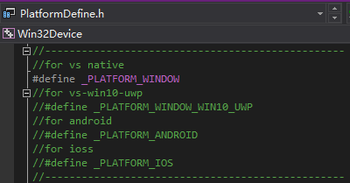

代码构成如下